上海师范大学天华学院重新学习常见问题解答

1. **关于教学常规的常见问题**

**Q：怎么知道自己有哪些课程不及格，怎么查询自己的成绩？**

A：同学们可以登录正方教学管理系统，进入“信息查询”——“成绩查询”，在“至今未通过课程成绩”里查看。也可以进入“历年成绩”或“课程最高成绩”查看自己所有课程的成绩，凡是低于60分或者不合格、不及格的均为未通过课程。

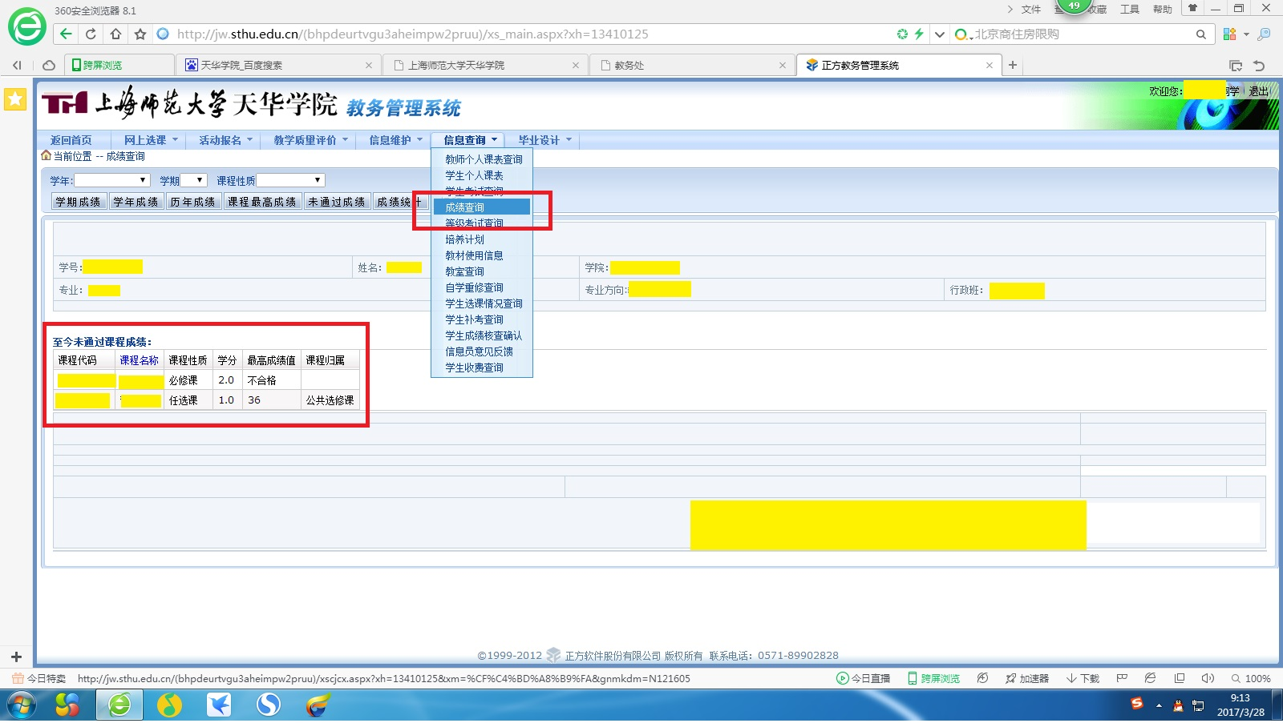

**Q：怎么才能毕业？**

A：同学们修完所有培养计划上要求的课程并考核通过，修满足够学分即可申请毕业。

**Q：怎么才能拿学位？**

A：在满足毕业条件的前提下，绩点达到2.0以上，满足计算机、外语等学位授予条件，即可申请学位。

**Q：怎么才能提升绩点？**

A：可以选择一门原来绩点较低的课程进行重修，重修后的成绩如果高于原来的成绩，将按新的成绩计算绩点。

**Q：哪些课程一定要重修？**

A：培养计划上要求的必修课、限选课、通识必修课必须考核通过，否则不能毕业，所以这些课程如果没有通过一定要及时重修，以免影响毕业。

**Q：哪些课程不用重修？**

A：学校开设的通识选修课（公共选修课）以及学院开设的专业选修课（院系任选课），只需在毕业前修满培养计划要求的学分即可，不用进行课程重修。例如这学期有一门选修课未通过，那么在下学期再选修一门其他选修课即可。如果有些学院的专业选修课过少，你也可以选择再次选修未通过的选修课来获得学分。

**Q：什么是公共课？**

A：公共基础课是学校根据人才培养目标，要求所有同学都必须掌握的基础知识和基本理论。主要包括思想政治类、高等数学类、普通物理类（包括实验课）、计算机类、体育类、英语类、国防教育类以及《大学语文》等课程。

**Q：什么是专业课？**

A：专业课是指学生需掌握的有关本专业的理论和技能课程，一般只针对本学院或本专业开设，不同专业之间的专业课差异较大。例如工学院的《材料力学》，管理学院的《管理学原理》，艺术设计学院《二维图像设计》等。

**Q：什么是公共课单开班重新学习？**

A：由于公共课涉及全校学生，需要重新学习的人数往往较多，为方便同学进行公共课的重新学习，教务处将所有报名公共课重新学习的同学编成独立的教学班，统一安排晚上或周末的时间集中授课和考试。上课及考试的时间、地点及教师由教务处统一安排并下发公共课单开班重新学习课表。

**Q：什么是专业课跟班重新学习？**

A：报名专业课重新学习的同学往往分散在自己专业的相关课程上，每门课程涉及的人数都不多，所以专业课的重新学习主要以跟班的方式进行。即报名的时候选择一个本学期正在上这门课程的班级，然后跟着这个班级一起上课一起考试。

**Q：正方教学管理系统的用户名或密码忘记了怎么办？**

A：用户名就是自己的学号，密码忘记了可以到自己所在学院的教务办咨询教学秘书。 （附件1：17年3月版各学院教务办联系方式）

**Q：没有毕业或者没有拿到学位可以回来重修吗？**

A：没有毕业的同学，总修业年限（含休学）不超过6年（即我校学生有效学习年限是6年）可以继续回校参加重新学习。

已经毕业但没拿到学位的同学不能回校参加重新学习（从2013级起）。

学生如果满足毕业条件但不满足学位条件想要重修的，可以选择先不毕业，申请延长修业期。

1. **关于重新学习报名的常见问题**

**Q：每学期什么时候报名重新学习？**

A：教务处一般安排开学后的第三周开展公共课单开班重新学习报名，第四周开展专业课跟班重新学习报名。具体以每学期教务处网页上公布的通知为准，有需要的报名的同学请经常关注教务处的网页（<http://jwc.sthu.edu.cn/>）

**Q：怎么报名重新学习？**

A：同学们在指定的时间内登录正方教学管理系统进入“网上选课”——“重修或补选选课模块进行报名。（具体详见附件2《重新学习选课流程》）

**Q：为什么报名的时候有些课程没有？每学期有哪些课程可以报？**

A：每学期可以报名重新学习的课程与当学期的正在上的课程一致，这学期没有在上的课不能报名重新学习。

例如：2016-2017学年第一学期工学院13级的小明想报名大学英语（一）、大学英语（二）两门课程的重修，工学院其他年级在第一学期上的是大学英语（一）和（三），所以他只能报名大学英语（一）的重修，另外一门课需等到下个学期才能报名重修。

公共单开班重新学习每学期下发通知的时候会一并下发可以报名的课程目录。

专业课跟班重新学习根据每学期的大课表执行，如不清楚本专业其他年级本学期的开课情况可以咨询本学院教学秘书。

**Q：体育（Ⅰ、Ⅱ、Ⅲ、Ⅳ）和国防教育（军事理论、常态化军训、集中军训）怎么报名重修？**

A：这些课程较为特殊，所以在同学们第7学期（即大四上）的时候学校将专门集中开设一次体育和国防教育的重新学习班，跟公共课单开班重修一起报名。其他时间不安排这两门课程的重新学习。

**Q：为什么网上报名公共课单开班重新学习时，同一门课程学分不一样？我选了自己要的那个学分，选完却跳成其他学分？**

A：不同年级同学的培养计划也不同，所以同一门公共课学分不同的情况确实会出现。教务处每学期组织公共课单开班重新学习报名时都会事先在正方系统上设定好不同年级对应课程的学分，以防大家选错。如果选完跳成其他学分了也没有关系，报名结束后，后台会自动纠正，不用去退选或者重选。

**Q：专业课跟班重新学习应该选哪个班？学分变了怎么办？课程代码变了怎么办？课程名称变了怎么办？**

A：选择课程代码和课程名称跟自己要修的课程一致，本专业低年级正在上这门课的班级。

如果低年级的这门课，学分、课程代码或课程名称变了，请在报名前事先咨询自己学院的教学秘书，以防报错。（附件1：17年3月版各学院教务办联系方式）

**Q：重新学习网上报名的时候显示上课时间冲突怎么办？**

A：说明你选的重修课程跟你正常课程的时间冲突了，建议选择时间不冲突的班级或等高年级课程较少的时候再选。

**Q：大五或者大六的学生该怎么报名重新学习？**

A：四年修业期满仍未毕业的同学称为往届生，往届生不能在网上报名重新学习，请在每学期开放报名期间找自己所在学院的教学秘书人工报名。

**Q：公共课单开班没有开的公共课怎么重修？**

A：部分公共课报名人数过少不满足开班要求，要重修这些公共课的同学请在专业课跟班重修报名的时候，报名跟班重新学习。

**Q：公共课单开班已经开的公共课可以报名跟班重修吗？**

A：不可以。

**Q：我要重修的课只有我这个年级有，其他年级都不上的怎么办？现在低年级没有这门课了怎么办？**

A：可以向自己所在学院的教学秘书反映，将由教务处和二级学院共同研究决定。

**Q：怎么看自己有没有选上重修课？选课结果在哪里看？**

A：同学们可以登录正方教学管理系统，进入“信息查询”——“学生选课情况查询”模块查看选课结果。修读标记为重修的都是重新学习选课成功的记录。

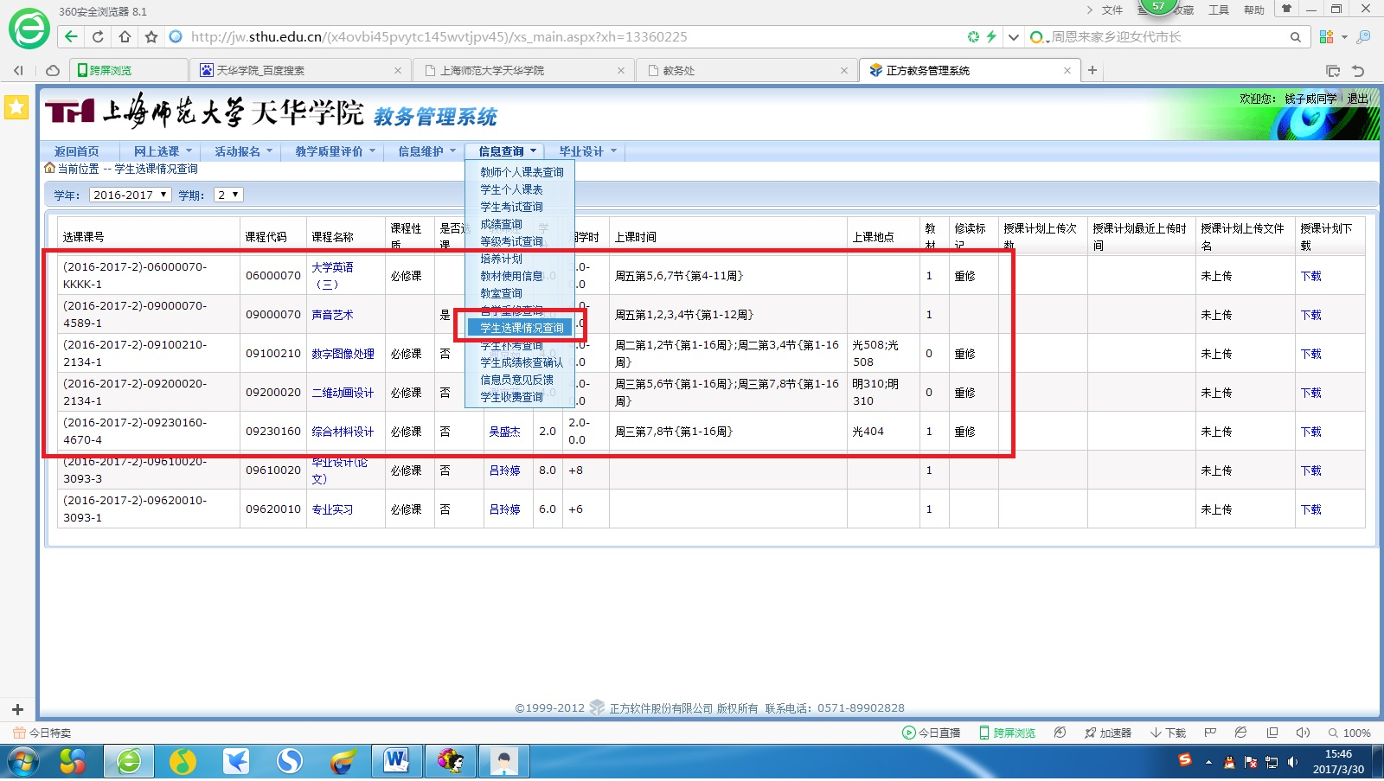

**Q：错过报名时间了怎么办？可以补报吗？**

A：报名时间以通知为准，错过时间系统将关闭，不能补报。

**Q：报名的时候遇到问题无法解决怎么办？**

A：请加重学选课问题处理群376127359。

1. **关于重新学习上课及考试的常见问题**

**Q：重修报名成功后怎么看在哪里上课？**

A：同学们可以登录正方教学管理系统，进入“信息查询”——“学生选课情况查询”模块修读标记为重修的都是重新学习选课成功的记录，可以在这里查看上课的时间地点。



**Q：公共课单开班重新学习什么时候开始上课？为什么正方系统里没有上课地点？**

A：公共课单开班重新学习由于需要根据报名人数安排班级和教室，所以在系统里没有录入上课地点。教务处将在报名结束后一周内在教务处网页公布公共课单开班重新学习课表，上课时间和地点都在课表里，请同学们关注教务处网页（<http://jwc.sthu.edu.cn>）。

**Q：专业课跟班重新学习什么时候开始上课？**

A：报名结束后，报名成功的同学就可以立即去上课了，以免影响课程学习。

**Q：因为特殊原因没有办法去上重修课怎么办？**

A：可以申请免修不免考，在教务处网页下载课程免修申请表，经二级学院、开课部门同意后，提交教务处存档。

**Q：根据正方系统上的时间地点去上课，结果没人或者上的课不对怎么办？**

A：可以到明华楼109教务处办公室咨询。

**Q：公共课单开班重新学习什么时候考试？怎么考试？**

A：采用集中考试的方式，在学期中，教务处将在网页上公布公共课单开班考试安排，请同学们关注教务处网页（<http://jwc.sthu.edu.cn>）。

**Q：专业课跟班重新学习什么时候考试？怎么考试？**

A：跟着你所报名的班级一起参加期末考试，不另行组织考试。

**Q：我的正常课程考试和重新学习考试冲突了怎么办？**

A：正常课程考试办理缓考，重新学习考试正常参加。

1. **关于重新学习缴费的常见问题**

**Q：重新学习怎么收费？收费标准是什么？**

A：以学分为单位进行收费，2015年及以后入学的学生，每学分245元；2015年以前入学的学生，每学分150元。

**Q：在校生重新学习怎么交费？**

A：把重新学习费足额打入学校办理的上海银行学杂费专用卡中，将由学校财务处统一扣款，不接受其他形式交费。

**Q：往届生重新学习怎么交费？**

A：在指定的时间去学校财务处刷银行卡缴费。

**Q：转专业及当兵复学的学生哪些课程重修不用交费？**

A：转专业或当兵的同学复学后，因培养计划更改造成课程学分缺少，未修读过的课程第一次重新学习不用交费。已经修读过的课程但考核不合格或想提高绩点进行的重新学习，应正常缴纳相应费用。

**Q：原来这门课是三学分，但是现在我报名低年级的这门课变四学分或两学分了，我该交多少钱？**

A：课程学分以培养计划为准，即你的培养计划中这门课程是几学分，就按几学分收费。

**Q：什么是缴费清单？怎么签缴费清单？**

A：每学期重新学习报名结束后，各学院教学秘书将根据大家在系统报名的情况制作缴费清单，详细列明每位同学的银行卡号、所报课程和应缴费用，以便同学们核对。

缴费清单将由各学院组织以专业或班级为单位让每位同学核对并签字确认。一经签字确认将不得再更改。

未签字确认的同学视作自动放弃，做报名失败处理。

**Q：我换了新的卡号怎么办？缴费清单上的卡号、课程或金额有误怎么办？**

A：请在签缴费清单时及时联系自己学院的教学秘书进行更正，一经签字确认将不得再更改。

**Q：我的银行卡遗失了怎么办？**

A：请尽快到银行网点补办，如果换了新的卡号务必到教学秘书处登记。

**Q：我没及时把钱打进卡里怎么办？卡里的钱不够怎么办？扣款不成功怎么办？**

A：教务处将在每学期的第6、7、8周每周进行一次扣款，一共进行三轮。每轮扣款结束后会将扣款不成功的名单下发各二级学院，同学们也请关注自己银行卡的交易情况。务必在三轮扣款结束前把足额的钱打进银行卡中，之后教务处将不再组织交费。

**Q：怎么知道自己交费成功没？**

A：同学们可以关注自己银行卡的交易情况。也可以到自己所在学院的教学秘书处查询扣款情况。

**Q：我最后还是没交上费怎么办？**

A：缴费不成功的同学视作报名失败，不得参加重新学习课程的学习和考核。